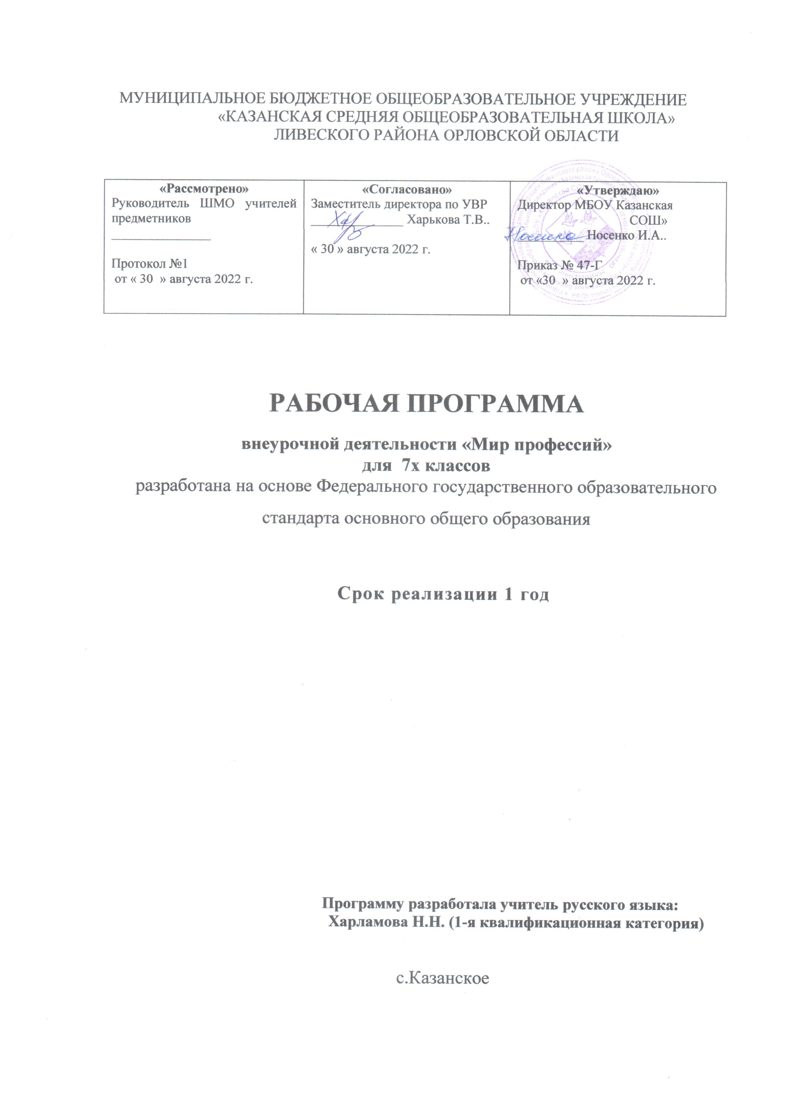

1. Пояснительная записка
Рабочая программа внеурочной деятельности «Мир профессий» для 7х классов общеобразовательной школы, с учетом специфики образовательной организации и контингента обучающихся. Программа опирается на следующие нормативные документы:
• Законом «Об образовании в Российской Федерации» от 31 июля 2020 г.
№ 304-ФЗ (с изменениями и дополнениями);
• Федеральными государственными образовательными стандартами основного общего образования, утвержденными Приказом Министерства образования и науки от 17.12.2010 г. № 1897;
• Санитарно-эпидемиологическими требованиями к условиям
и организации обучения в общеобразовательных учреждениях, утвержденных постановлением Главного государственного санитарного врача Российской Федерации от 29.12.2010 № 189 (СанПиН 2.4.2.2821-10);
• Федеральным перечнем учебников, рекомендованных (допущенных)
к использованию в образовательном процессе в образовательных учреждениях, реализующих образовательные программы общего образования и имеющих государственную аккредитацию, на 2020/2021 учебный год (Приказ Министерства просвещения России от 22 ноября 2019 года №632 «О внесении изменений в федеральный печень учебников, рекомендованных к использованию при реализации имеющих государственную аккредитацию образовательных программ начального, общего, основного, среднего общего образования, утвержденный приказом Министерства просвещения РФ от 28декабря 2018 г. № 345);
• Приказом Министерства образования и науки РФ от 23 августа 2017 г. N 816 «Об утверждении порядка применения организациями, осуществляющими образовательную деятельность, электронного обучения, дистанционных образовательных технологий при реализации образовательных программ»
Программа внеурочной деятельности «Мир профессий» по социальному направлению развития личности, входит в часть учебного плана, включающую внеурочную деятельность, формируемую участниками образовательного процесса и обеспечивающую реализацию индивидуальных потребностей
обучающихся.
Программа «Мир профессий» изучается в основной школе в 7 классе, и предполагает проведение регулярных еженедельных внеурочных занятий со школьниками в первой половине дня.
Новизна программы основана на системном подходе психолого-педагогического сопровождения социализации и профессионального самоопределения обучающихся в возрасте от 12 до 14лет.
Адресатом программы являются ученики 7х классов. В этом возрасте наиболее актуальным становится вопрос выбора профессии, закончить обучение в девятом классе или продолжить образование до одиннадцатого? По каким предметам необходимо начать уже сейчас готовиться к ЕГЭ, что бы без проблем поступить в выбранное учебное заведение.
Цель программы: создать условия для приобретения подростками позитивного опыта профессионального самоопределения.
Задачи:
Обучающие:
• Освоить основные понятия и категории, влияющие на выбор профессии;
• Сформировать у обучающихся представления о рынке труда и рынке образовательных услуг.
Развивающие:
• Содействовать развитию навыков рефлексии в выборе профессии;
• Сформировать у обучающихся систему знаний, представлений о себе, собственных ресурсах, возможностях и способностях;
• содействовать формированию самостоятельной познавательной деятельности.
Воспитательные:
• Содействовать развитию навыков самопознания у подростков и молодежи;
• Содействовать развитию мотивации подростков на создание информационной картины о рынке труда;
• способствовать развитию умения отстаивать свою точку зрения.
Планируемые результаты.
Предметные: освоение основных понятий и категорий, влияющих на выбор профессии, сформированность у обучающихся представлений о рынке труда и рынке образовательных услуг.
Метапредметные: развитие: навыков рефлексии в выборе профессии, сформированность у обучающихся системы знаний, представлений о себе, собственных ресурсах, возможностях и способностях, формирование самостоятельной познавательной деятельности.
Личностные: развитие навыков самопознания у подростков, развитие мотивации подростков на создание информационной картины о рынке труда, развитие умения отстаивать свою точку зрения
Средства, формы и методы коррекционной работы:
- наглядность, коррекционные игры и упражнения, практическая работа;
- проводятся групповые занятия;
- конструирование, наглядный и практический метод, связь с окружающей средой, опора на жизненный опыт и собственные ощущения.
- индивидуальная, фронтальная и групповая
Условия реализации программы.
Программа рассчитана на 1 год обучения на 36 недель.
Занятия проводятся 1 раз в неделю по 1 учебному часу.
Общий объем программы 36 часов.

2.Содержание курса внеурочной деятельности
Раздел 1. Создание интерактивной карты профессий.
Начальный импульс проектной деятельности возникает из постановки
субъекта в исследовательско-поисковую позицию по отношению
к интересующей нас области проектирования.
На первом шаге подросткам будет предложены игры и тренинги для развития мотивационной сферы. Содействие развитию мотивации подростков в создании собственной информационной картины о рынке труда. Проводятся профориентационные игры и опросники, которые позволят выявить уровень профессиональных предпочтений и готовности к выбору профессии в конкретной группе.
Занятия
В любой деятельности необходимо знать историю. Подростки посредством игр знакомятся с профессиями прошлого. Анализируют, что послужило исчезновению той или иной профессии.
Следующим пунктом идут профессии будущего. Обязательно проговаривается, что жизнь изменчива и через 5-7 лет требования
к кандидатам и востребованные вакансии будут другими.
Расширение представлений о мире профессий.
Проводится занятие со знакомством профессий представленных на сайтах по поиску работы.
Раздел 2. Направлен на развитие у подростков навыков самопознания.
Для выявления Профессионального типа личности индивидуально проводиться тест Холланда в модификации Л.А. Головей. Желательно, чтобы педагог или психолог смог пообщаться с каждым ребенком индивидуально и помог сориентироваться в результатах теста. Так же по возможности проводятся тесты на выявление познавательных интересов (Карты интересов Голомштока А.Е. в модификациях Федоришина Б.А., Карпиловской С.Я., Головей Л.А.), и тесты на определение свойств личности (Опросник коммуникативных и организаторских с клонностей Федоришина Б.А. и Синявского В.В. Методика определения свойств темперамента Г. Айзенка, модификация Т. В. Матолиной (подростковый вариант) Подбор конкретных методик осуществляется в зависимости от возраста и ситуации профессионального выбора.
Раздел 3. Направлен на содействие становления у подростков рефлексивных навыков в выборе профессии.
В процессе проекта проводится целый комплекс игр-упражнений направленный на развитие профессиональных качеств. Игры заимствованы из сборников «Выбор профессии: тренинг для подростков»
и «Профориентация в школе: игры, упражнения, опросники»
Раздел 4. Индивидуальный маршрут
В процессе реализации проекта, так же подростки выполняют проектное задание: каждый выбирает отдельную профессию и создает «свой виртуальный путь в профессию», то есть выбирает учебное заведение, узнаёт условия поступления туда, по возможности общается со студентами этого заведения, посещает Дни открытых дверей, узнает все плюсы и минусы обучения, на следующем этапе они «ищут работу» после «получения диплома» (возможные производства или организации где они могли бы работать), создают резюме, готовятся к собеседованию. Моделируется ситуация собеседования. Если есть возможность «берет интервью у носителя профессии». Обязательно в процессе проекта обсуждать все этапы приобретения профессии, возможную профессиональную этику, плюсы и минусы выбранного профессионального пути, профессиональные риски. И данный этап в обязательном порядке сопровождает рефлексия. Итогом проекта может быть индивидуальная презентация выбранной профессии. Каждый ребенок в выбранной форме (сайт, доклад, видео) презентует результат своего профессионального самоопределения.
3.Учебный план
№п/п | Тема занятия | Кол-во  часов | Дата занятия
 |  |  | План. | Факт.
 | сентябрь
1 | Вводное занятие. Выявление сформированности планов и мотиваций подростков Знакомство с группой. Определение плана занятий с подростками. | 1
2 | Игры на знакомство и сплочение. | 1
3 | Практическое задание. Как выбирались профессии членами семьи. Сбор информации подростками | 1
4 | Цель жизни и профессия (Проведение игр-упражнений на развитие мотивационной сферы (необходимо заинтересовать подростков для участия в проекте), осознать труд как человеческая о общечеловеческая  ценность | 1
5 | Практическое задание. История карьеры человека, которым я восхищаюсь | 1
 | октябрь
6 | Проект «Карта профессий» Выбор формы реализации, варианты отображения полученных знаний | 1
7 | Профессии прошлого и Профессии будущего | 1
8 | Топ 100 профессий, актуальные профессии современности. Профессии моего города. Анализ профессий, представленных в интернете на сайтах по поиску вакансий. Анализ сайтов по поиску работы. Любая  профессия, выбранная подростком, её актуальность, оплата специалистов, требования к соискателю. Перспективы профессии через 5-10 лет | 1
 | ноябрь
9 | Ошибки и мотивы выбора профессии | 1
10 | Демонстрации взаимосвязи «хочу», «могу», «надо» Идеальный образ жизни Игикай | 1
11 | Мои способности, желания и возможности. Развитие навыков самопознания. | 1
12 | Знакомство с ресурсами службы занятости | 1
 | декабрь
13 | Профессиональные типы личности | 1
14 | Диагностики, выявляющие профессионального типа личности, тесты на выявление познавательных интересов и определение свойств личности | 1
15 | Матрица профессий | 1
16 | Профессиограмма | 1
17 | Характер и профессия | 1
18 | Профессия и цель жизни. Технология SMART | 1
 | январь
19 | Что такое прокастинация и как с ней бороться | 1
20 | Уровни профессиональной пригодности | 1
21 | Необычные профессии | 1
 | февраль
22 | Рассказываем о профессиях малышам | 1
23 | Игры и упражнения, направленные на формирование положительного отношения к себе, уверенности в своих силах применительно к реализации себя в будущей профессии | 1
24 | Учимся «учиться». Что нам мешает добиться своих целей | 1
25 | Составляем профессиональное портфолио | 1
 | март
26 | Фильмы и книги, которые помогут начать осваивать интересующую профессию уже сейчас | 1
27 | Интернет ресурсы которые помогут начать осваивать интересующую профессию уже сейчас | 1
28 | Кружки, волонтерство и летнее трудоустройство как элементы освоения профессии | 1
29 | Личность в профессии | 1
 | апрель
30 | Компетенции что это такое. Актуальность компетенций в современном мире | 1
31 | Учебные заведения Санкт-Петербурга. Университеты и колледжи мира | 1
32 | Альтернативные пути получения профессии | 1
33 | Игры и упражнения, направленные на формирование положительного отношения к себе, уверенности в своих силах применительно к реализации себя в будущей профессии | 1
 | май
34 | Инструменты поиска работы, составление резюме, презентация себя на собеседовании | 1
35 | Безопасный поиск работы, знакомство трудовым кодексом | 1
36 | Презентация группового проекта и индивидуальных проектов | 1
 | Итого: | 36

Учебно-методическая литература
Портал «Мой университет»/ Факультет коррекционной педагогики
http://moi-sat.ru
Сеть творческих учителей http://www.it-n.ru/
Социальная сеть работников образования http://nsportal.ru/site/all/sites
Учительский портал http://www.uchportal.ru
Федеральный портал «Российское образование» http://www.edu.ru
Федеральный центр информационно-образовательных ресурсов
http://fcior.edu.ru
Фестиваль педагогических идей «Открытый урок»
http://festival.1september
Электронная библиотека учебников и методических
материаловhttp://window.edu.ru
1. Мухаметова, А. М.Разработка программы элективного курса по
психологии "Путешествие в мир профессий" / А. М. Мухаметова //
Воспитание школьников.- 2010.- № 10.- С. 42-50.- Библиогр. в конце ст.
В помощь школьному психологу: пояснительная записка к программе,
тематическое планирование курса.
2.Новак, М. Профориентационная методика "РАДИ" / М. Новак //
Школьный психолог: Прил. к газ. "Первое сент.". - 2010.- № 19. - С. 4-6.
3.Резапкина, Г. Акцентуация и выбор профессии / Г. Резапкина //
Школьный психолог: Прил. к газ. "Первое сент.".- 2010.- № 20.- С. 25-32.
4.Сухарева Е. Без ошибок : занятие по профориентации для
старшеклассников / Е. Сухарева // Классное руководство и воспитание
школьников (Первое сент.). - 2010.- № 5. - С. 20-21. - Библиогр. в конце ст.
5.Селезнева, Т. В. Я бы в моряки пошёл, пусть меня научат! / Т. В.
Селезнева // Читаем, учимся, играем.- 2010.- № 11.- С. 72-73: ил.- Библиогр.:
с. 73.
6.Усова, Н. В.Любимая профессия всегда дарит радость! : классный
час / Н. В. Усова // Воспитание школьников.- 2011.- № 3.- С. 33-38. О
профессии учитель.
7.Цимбаленко, С. В. Профессии, связанные с географией: классный
час с учащимися 7 класса / С. В. Цимбаленко // Воспитание школьников.-2012.- № 2.- С. 28-32
8.Шорыгина, Т. А. Экономика: доступно о науке / Т. А. Шорыгина //
Книжки, нотки и игрушки для Катюшки и Андрюшки.- 2010.- № 9.- С. 45-50.- Продолжение. Начало см. №№ 3, 4 , 6, 8 / 2010.
9. Юрко, Т. Б."Кто хочет стать предпринимателем": сценарий встречи
старшеклассников с предпринимателями города / Т. Б. Юрко // Воспитание
школьников.- 2011.- № 3.- С. 73-77.

